双学位、双专业网上报名系统操作说明

一、系统登录
学生可以直接在教务处网站——点击“网上教管”登陆或如下地址登陆: http://jwgl.ujn.edu.cn/(wazru245zflxq4f4help4ubg)/default2.aspx。进入用户登录界面，输入学号及口令(默认为身份证号)，选择“学生”角色，按“登录”。(请各位同学不要忘记关闭所有开启的窗口，以防他人进入，造成不良后果！)


二、点击“网上选课”-> “第二专业报名”。
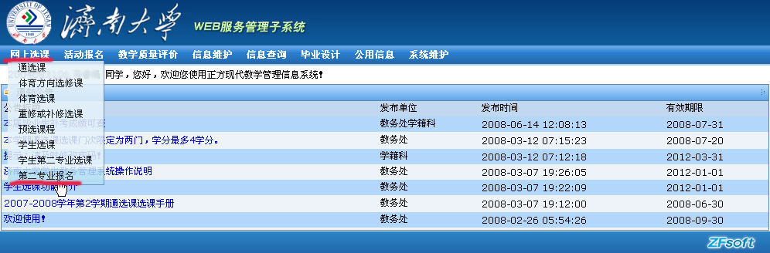

三、第二专业报名表填写
1、从“申请专业”一栏的下拉菜单中选择申报的专业（2012年报名参加双专业的请从专业编号开头为2011的专业中选择，专业上未标注“暑期班”的默认为“周末班”）。
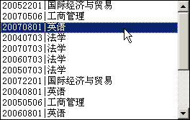

2、点击“报名”完成操作。
3、将表格打印一式三份，签字盖章后上交学生所在学院教学管理办公室、第二专业开课学院教学管理办公室及教务处教学管理科各一份。请在表格空白处填写报名种类，是暑期班还是周末班。
